**Fakultät Verkehrswissenschaften „Friedrich List“ - Institut für Automobiltechnik Dresden - IAD**

Lehrstuhl Kraftfahrzeugtechnik

Großbeleg

12

**Potenzialabschätzung der Bestimmung von Fahrtrajektorien aus Videodaten unter Verwendung computergestützter Bilderkennung**

*Bearbeiter*

Manh Hung Nguyen

*Matrikelnummer*

3746182

*Geboren am*

30.11.1988

*Betreuer*

Dipl.-Ing. Per Lewerenz - IAD

*Betreuender Hochschullehrer*

Prof. Dr.-Ing. G. Prokop

*Tag der Einreichung:*

15.10.2017

# Selbstständigkeitserklärung

# Sperrvermerk

# Danksagung

# Kurzreferat

# Abstract

Inhaltverzeichnis

Selbstständigkeitserklärung II

Sperrvermerk II

Danksagung II

Kurzreferat II

Abstract II

Abbildungsverzeichnis IV

Tabellenverzeichnis V

Formelverzeichnis VI

1 Einleitung 1

1.1 Motivation 1

1.2 Aufbau der Arbeit 1

2 Video Bearbeiten 2

2.1 Anforderungsdefinition 2

2.2 Videoaufbereitung 2

2.2.1 Video einlesen 2

2.2.2 Neues Video Schreiben 2

2.2.3 Ausgeschnittene Region 3

2.2.4 Video Bearbeiten und Speichern 3

2.3 Perspektives Transformierung 4

3 Literaturverzeichnis 4

4 Anhang 4

5 Daten-CD 4

6 References 4

# Abbildungsverzeichnis

Abbildung 1 Arbeitsvorgänge 2

Abbildung 2 Original Videoframe 3

Abbildung 3 Ausgeschnittete Videoframe 3

Abbildung 4 Abb. 3, Transformation von Weltkoordinaten in Kamerakoordinaten und von Kamerakordinaten in Pixelkoordinaten 5

Abbildung 5 Flussdiagramm 6

Abbildung 6 Kontrollpunkte 8

Abbildung 7 Transformiertes Ortsbild auf das Luftbild 9

# Tabellenverzeichnis

**Es konnten keine Einträge für ein Abbildungsverzeichnis gefunden werden.**

# Formelverzeichnis

(1) 5

(2) 6

# Einleitung

## Motivation

Ressourcen in unserem Planeten wird immer mehr verbraucht. Die meisten Brennstoffe werden durch Verkehr genutzt. Ein Auto von heute ist nicht nur energiesparsam sondern auch von Kundenwunsch Komfortanforderungen und absolut in Sicherheit produziert. Der Entwicklungsbereich spielt heute eine große Rolle in Autoindustrie. Fahrerassistenz- und Fahrsicherheit ist ein Bestandteil davon. Zur zielgerichteten Auslegung von neuartigen Fahrerassistenz und aktiven Sicherheitsfunktionen ist die Analyse des aktuellen Verkehrsgeschehens von wesentlicher Bedeutung. Die zeitgleiche Erfassung an bestimmten Knotenpunkten für eine Vielzahl von Verkehrsteilnehmern ist ein hoher Aufwand an Messtechnik erforderlich. Eine alternative Methode stellt die Auswertung des Verkehrsgeschehens anhand von ortsfest erfassten Videodaten dar.

## Aufbau der Arbeit

Ziel der Arbeit ist die Bewertung von o.g. Methode anhand Bestimmung von Geschwindigkeitsverläufen aller Verkehrsteilnehmer aus Videodaten für einen exemplarischen Verkehrsknotenpunkt. Dazu werden die Funktionen der Computer Vision System und der Image Processing Toolbox von Matlab verwendet. Verkehrsgeschehen ist von einer fixierten Kamera aufzunehmen. Alle Verkehrsteilnehmer in Videodaten werden verfolgt. Das Video wird von fixierter Kamera in Luftbild transformiert, damit das Bildkoordinatensystem übereingestimmt ist. Zur Validierung der Ergebnisse sind die mit Einzelfahrzeug gemessenen Geschwindigkeitsverläufe zu vergleichen. Die auftretenden Abweichungen sind zu analysieren und zu den identifizieren.

# Video Bearbeiten

## Anforderungsdefinition

Für die Bilderkennungsaufgaben benötigt ein Verkehrsgeschehen. Dieses wird von einer realen Straße beobachtet und verfilmt. Die Kamera ist an einem Ort zu fixieren und das Objektiv muss sauber sein. Damit das Video ohne Verhinderung gestellt werden kann. Das Verkehrsgeschehen wird von ortsfest Kamera aufgenommen. Für die leichtere Arbeit ist das Video in einem sonnigen Tag gefilmt, um weniger Schatten zu haben. Die Datei ist nicht komprimiert und weiter in Matlab eingeleitet und bearbeitet.

## Videoaufbereitung

In Original Video werden 2 Fahrrichtungen und die Fußgänger am Straßenrand beobachtet. Die fahrenden Verkehrsmittel sind hier in dieser Arbeit zu interessieren. Eine Fahrspur ist genügend für die Verkehrsbeobachtung. Deshalb wird das Video in einem gewählten Abmaß ausgeschnitten. Diese Arbeitsvorgänge werden in 4 Schritte erteilt.

Abbildung 1 Arbeitsvorgänge

### Video einlesen

Mit Hilfe von Funktion“ *VideoReader“* wird das Original Video Datei von File in Matlab Workspace eingeladen dort bearbeitet. Matlab wird Video Datei von Frame nach Frame lesen.

### Neues Video Schreiben

Das Video wird ausgeschnitten und gespeichert. Da eine neue Video Datei wird erstellt, wird „*VideoWriter*“ Funktion verwendet. Das Ergebnis wird in neue Video Datei gezeigt.

### Ausgeschnittene Region

Eine gewünschte Region wird erwählt. ROI heißt Region of Interest. Die Region wird durch Koordinaten der oberen Ecke und die Abmaße eines Rechtecks definiert. Nach der Bearbeitung ist die neue Video Frame wie definierte Region angesehen.

### Video Bearbeiten und Speichern

Die Funktion „*readFrame*“ wird verwendet um jedes Frame von Video Datei zu lesen. Ein Video gibt es zahnreichende Framen. Mit Hilfe von *„imcrop*“ Funktion wird jedes Frame in ausgewählte Region ausgeschnitten.

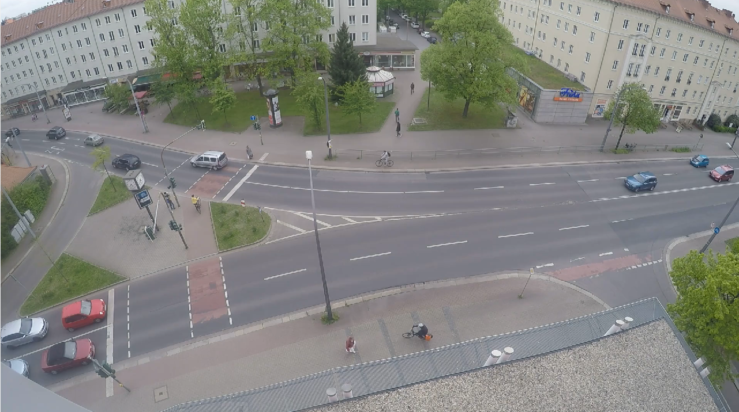

Abbildung 2 Original Videoframe

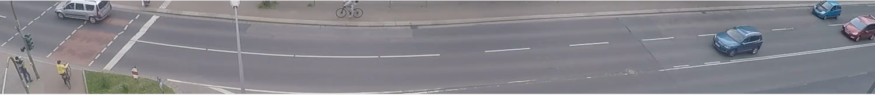

Abbildung 3 Ausgeschnittete Videoframe

### Matlab Code

clc;

clear all;

close all;

OriginalVideo = VideoReader('belegvideo1.mp4');

CroppedVideo = VideoWriter('cropped1.avi','Uncompressed AVI')

ROI = [400,410,1500,160];

open(CroppedVideo)

Frame = 0;

while hasFrame(OriginalVideo)

OriginalFrame = readFrame(OriginalVideo);

CroppedFrame = imcrop(OriginalFrame,ROI);

writeVideo(CroppedVideo,CroppedFrame)

Frame = Frame + 1;

end

close(CroppedVideo);

## Optische Verzerrung

### Definition

Optische Verzerrung ist die Abbildungsfehler optischer System, bei dessen Auftreten zu einer Änderung des Abbildungsmaßstabes führt. Die Abbildung der Linien durch die Bildmitte ist nicht mehr gerade, sondern leicht gekrümmt. Diese Verzerrung wird durch die extrinsischen und intrinsischen Parameter der Kamera verursacht. Diese Parameter müssen durch Matlab Algorithmen bestimmt werden. [1]

### Kameraparameter

Es ist davon auszugehen, dass ein Weltkoordinatensystem gibt. Ein Objekt ist in Weltkoordinatensystem positioniert. Kamera besitz auch eine Position in Weltkoordinatensytem und nebenbei ein so genanntes eignes Koordinatensystem. Die Weltkoordinaten des Objekts müssen in Koordinaten der Kamera umgewandelt werden. [2]

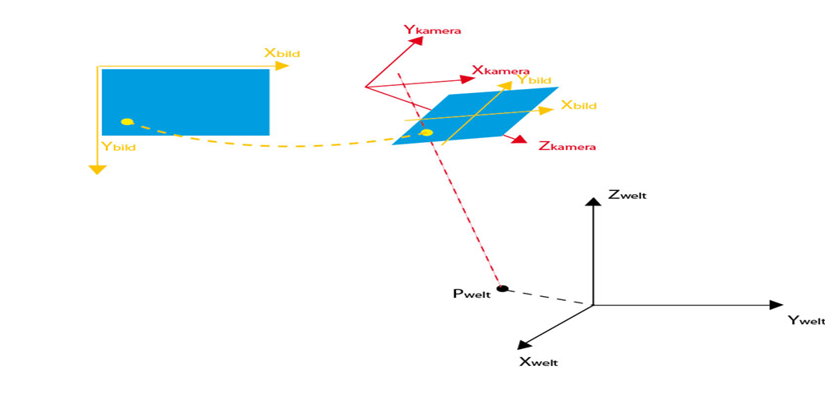

Abbildung 4 Transformation von Weltkoordinaten in Kamerakoordinaten und von Kamerakordinaten in Pixelkoordinaten [Quelle: XYZ]

### Extrinsische Parameter

Die Kamera ist in Weltkoordinatensystem positioniert. Durch die extrinsischen Parameter werden Position und Orientierung der Kamera im Raum bestimmt. Diese Parameter sind für den Zusammenhang zwischen Weltkoordinaten und Kamerakoordinaten zuständig. Es gibt 6 extrinsische Kameraparameter

Translation in x-Richtung (Tx)

Translation in y-Richtung (Ty)

Translation in z-Richtung (Tz)

Rotation um die x-Achse mit Winkel ɛ (Rx)

Rotation um die y-Achse mit Winkel ß (Ry)

Rotation um die y-Achse mit Winkel ɣ (Rz)

### Intrinsische Parameter

Die intrinsischen Parameter sind abhängig von der Geometrie der Kamera. Die Kamera nimmt das Objekt in 3-Dimension in Weltkoordinatensystem, diese auf 2-Pixeldimension der Kamera umgewandelt werden. Die intrinsischen Parameter sind für den Zusammenhang zwischen dem 3D-Kamera und 2D-Bilkoordinatensystem zuständig. Kamera gibt es 5 folgenden intrinsischen Parameter.

Die innere Matrix k der Kamera

Die Pixel Verzerrung

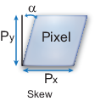

(,) Brennweite in Pixel

|  |  |  |  |  |
| --- | --- | --- | --- | --- |
|  | = | | (1) | |
|  | = | | (2) | |
|  | |  | |

F Brennweite in Welt -Einheiten (mm)

[cx cy] Wert des Bildmittelpunktes in Pixel

(px) Pixelskalierung in x-Richtung

(py) Pixelskalierung in y-Richtung

s Skew- Koeffizient ungleich null ist, wenn die Billdachse nicht senkrecht sind

|  |  |
| --- | --- |
| = | (3) |

### Radiale Verzerrung

Wenn die Biegung mehr am Rand einer Linse erscheint die radiale Verzerrung. Es gib 2 Arten von radialer Verzerrung. Diese sind kissenförmige und tonnenförmige Verzerrung. Man nennt

auch negative und positive Verzerrung. Wenn das Bild mehr zur Bildmitte verzerrt, tritt eine negative Verzerrung. Wiederum ist das Bild mehr von Bildmitte weg verzerrt, spricht man von positiver Bildverzerrung.



Abbildung 5 Verzerrungsarten

### Tangentiale Verzerrung

Wenn das Objektiv nicht zur Bildebene parallel ist, wird eine tangentiale Verzerrung entsteht. Gegenüber der radialen Verzerrung trägt die tangentiale weniger Rolle.

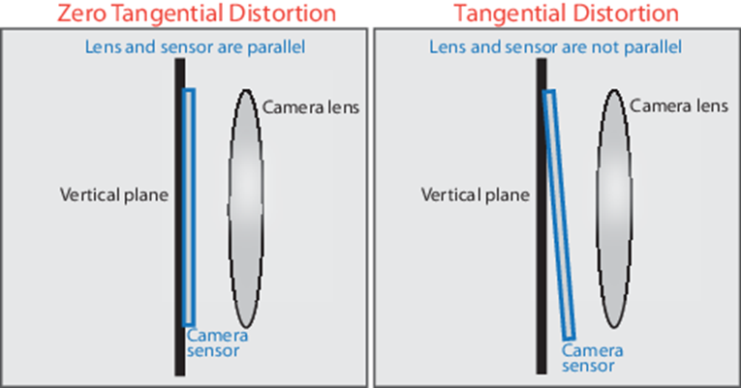

Abbildung 6 Tangentiale Verzerrung

### Video Verzeichnung

Video

## Perspektive Transformation

Das Verkehrsgeschehen wird von einer ortsfesten Kamera aufgenommen. Durch die Kamera entsteht die perspektive Verzerrung. Dieses muss verzeichnet werden. Zudem wird ein Luftbild benötigt, Dieses hat gleiche Szene wie Kamerabild. Die Koordinate von Kamerabild ist mit dem Luftbild zu vergleichen und in Luftbildkoordinate zu transformieren. Diese Registrierungsmethode wird in 5 Arbeitsschritte erteilt. [3]

Abbildung 7 Flussdiagramm

### Video und Luftbild einlesen

Luftbild ist von einem Satelliten aufgenommen. Mit Googlemap wird einem Luftbild mit gleicher Szene von Kamera aufgenommenem Bild zu vergleichen. Die ausgeschnittene Video Datei wird in Matlab eingelesen. Mit Hilfe von Funktion „readFrame“ sind die Framen aufgerufen. Jedes Frame ist wie ein Ortsbild.

### Kontrollpunkte Laden und Vergleichen

Um das Ortsbild von Kameravideo mit Luftbild zu vergleichen. Wird die bestimmte benötigt. Die ausgewählten Punkte müssen bekannt sein und einfach zu sehen. Diese Punkte müssen mit den unbeweglichen Objekten entsprechen wie Bäume, Sehenswürdigkeiten. Die beweglichen Punkte werden im Ortsbild erwählt. Diese haben gleichen Szene wie fixierte Punkte im Luftbild. Hier werden 6 Paare von Kontrollpunkte gewählt.

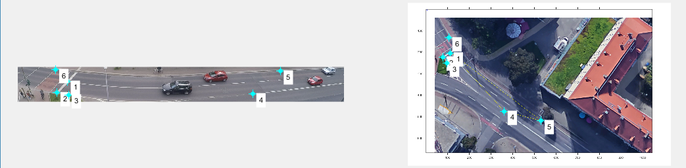

Fixierte Punkte

Bewegliche Punkte

Abbildung 8 Kontrollpunkte

### Geometrische Transformation

Mit Hilfe von „fitgeotrans“ wird Ortsbild auf dem Luftbild verzerrt. Die beweglichen Kontrollpunkte verdreht und transformiert auf fixierter Punkte nach der Nummer. Transformationstypen sind wesentlich von der Szene abhängig. In diesem Bild ist die Mittellinie der Fahrspur ist nicht gerade, sondern gebogen. Zum Vergleichen zu einen Polynom 2.Grad sieht die Mittelline ähnlich aus. Je mehr Kontrollpunkte, desto besser das Ortsbild auf das Luftbild transformiert werden

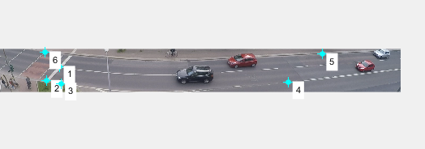

### Ortsbild Verzerrung

Der Unterschied zwischen intrinsischen Koordinaten des Luftbildes und die Weltkoordinaten der Objekte am Standort ist durch die „imref2d“ Funktion auszugleichend. Das Luftbild wird in X- und Y- Weltkoordinate gescannt, somit der intrinsische X-Wert mit Welt X-Wert und der intrinsischer Y-Wert mit Welt Y-Wert bestimmen. Der Pixel Abstand zwischen Zeile und Spalte ist nicht unbedingt gleich. Die Weltkoordinaten von Luftbild ist die Referenzkoordinate. Um die Transformation auf das Ortsbild anzuwenden ist die Funktion „ imwarp“ benötigt. Das Ortsbild nach der Verzerrung von Funktion „fitgeostrans“ wird ins neue Bild umwandelt. Neus transformiertes Bild wird erstellt.

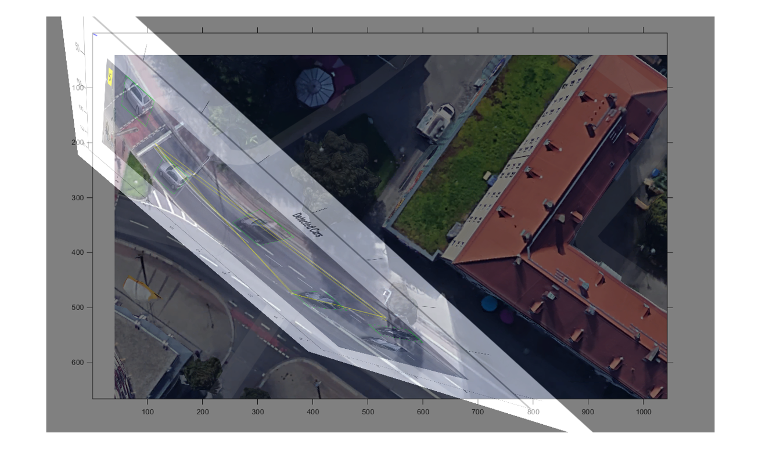

Abbildung 9 Transformiertes Ortsbild auf das Luftbild

### Neues Video Speicher

Dieses Ziel dieser Teilaufgabe ist ein neues transformiertes Video zu erstellen. Um dies Ziel zu erreichen, muss das Bild zuerst erfolgreich verdreht und verzerrt. Die Funktion „videoWriter“ wird angewendet. Neues Video wird in File gespeichert.

### Matlab Code

clc;

clear all;

close all;

AnfangVideo = VideoReader('auschneid.avi);

Iluft = imread('luftbild.png');

Frame = readFrame(AnfangVideo);

movingPoint = [229 67; 182 120; 234 130; 1083 125; 1209 19; 176 13 ;76 98];

fixedPoints = [197 233; 164 252; 180 281; 446 504; 616 547; 191 163; 134 203];

cpselect(Frame, Iluft, movingPoints, fixedPoints);

tform = fitgeotrans(movingPoints, fixedPoints,'polynomial',2);

TransVideo = VideoWriter('transvideo1.avi','Uncompressed AVI');

open(TransVideo)

Frame = 0;

while hasFrame(AnfangVideo)

Frame = readFrame(AnfangVideo);

tform = fitgeotrans(movingPoints,fixedPoints,'polynomial',2);

tIluft = imref2d(size(Iluft));

trans = imwarp(Frame, tform,'OutputView',tIluft);

Frame = Frame + 1 ;

writeVideo(TransVideo,trans);

Frame = Frame + 1 ;

end

close(TransVideo)

# Digitale Bilderkennung

## Begriffe über die digitalen Bilder

Digitales Bild ist das

### Bildpunkt

Pixel, Bildpunkt, Bildelement oder Bild Zelle

# Literaturverzeichnis

# Anhang

# Daten-CD

References

[1] 2009. *3DReco Homepage*. http://​www.mi.hs-rm.de​/~​schwan/​Projects/​CG/​CarreraCV/​doku/​intrinsisch/​intrinsisch.htm. Accessed 27 August 2017.

[2] *Registering an Aerial Photo to an Orthophoto - MATLAB & Simulink Example - MathWorks Deutschland*. https://​de.mathworks.com​/​help/​images/​examples/​registering-an-aerial-photo-to-an-orthophoto.html. Accessed 25 August 2017.

[3] Wikipedia. 2017. *Verzeichnung*. https://​de.wikipedia.org​/​w/​index.php?oldid=163245424. Accessed 27 August 2017.